Газета
«ПОЖАРАМНЕТ»
ОТДЕЛЕНИЕ НАДЗОРНОЙ ДЕЯТЕЛЬНОСТИ
И ПРОФИЛАКТИЧЕСКОЙ РАБОТЫ ПО КОЗУЛЬСКОМУ РАЙОНУ

Выпуск №8 от 20 августа 2021 года

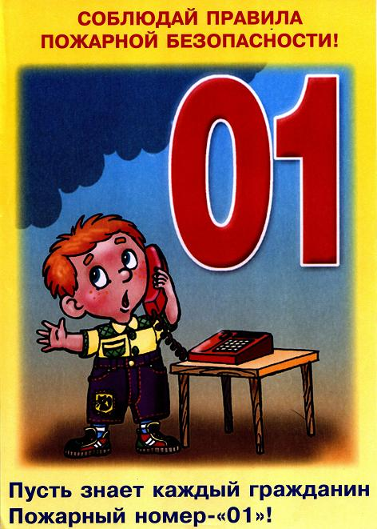  ГРАЖДАНЕ!!!!  При возникновении пожара немедленно вызывайте  пожарную охрану!!!  Тел. 01, 2-11-01, с сотовых телефонов 101,112, 01* |  | Содержание номера:  Оперативная обстановка  с пожарами………...2 стр.  Как использовать огнетушитель при пожаре…3 стр.  Борьба с пожаром в бытовых условиях …4 стр.  Соблюдайте правила пожарной безопасности при курении!….5 стр.  В каком состоянии у вас проводка….6 стр.  Профилактическая работа…7 стр.

ГАЗЕТА «ПОЖАРАМ НЕТ»
ОТДЕЛЕНИЯ НАДЗОРНОЙ ДЕЯТЕЛЬНОСТИ ПО КОЗУЛЬСКОМУ РАЙОНУ

Оперативная обстановка с пожарами на территории
Козульского района:

- произошло пожаров - 48
- погибло людей на пожарах - 3
- погибло из них детей - 0
- получили травмы на пожарах - 4
- травмировано детей – 0

Дознаватель ОНД и ПР по Козульскому району
УНД и ПР ГУ МЧС России по Красноярскому краю
капитан внутренней службы
В.В. Харкевич

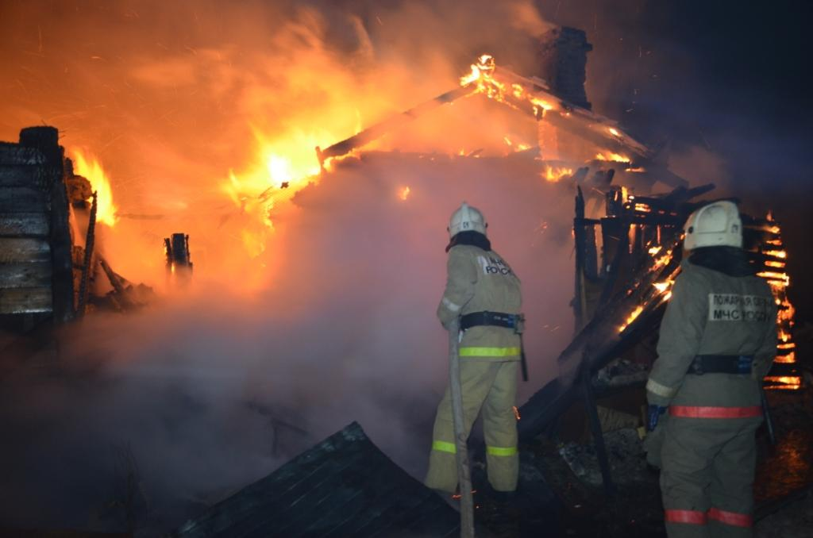

ГАЗЕТА «ПОЖАРАМ НЕТ»
ОТДЕЛЕНИЯ НАДЗОРНОЙ ДЕЯТЕЛЬНОСТИ ПО КОЗУЛЬСКОМУ РАЙОНУ

Как использовать огнетушитель при пожаре?

Для того чтобы эффективно использовать нужное оборудование и материалы для борьбы с огнем, необходимо изучить не только правила пользования средствами пожаротушения (огнетушителями), но и предварительно изучить инструкцию к конкретному прибору. Она может немного отличаться, в зависимости от разновидности огнетушителя. Вот основные правила использования прибора для борьбы с огнем, желательно их придерживаться:
- Подходить с огнетушителем к очагу возгорания необходимо с той стороны, где меньше всего вероятность самому попасть под воздействие дыма и огня.
- Если вы тушите огонь на улице и есть ветер, то подойти надо с наветренной стороны. Снять пломбу и извлечь блокиратор.
- Активизировать механизм путем нажатия на кнопку или рычаг.
- Направлять струю жидкости или пороша с помощью раструба или шланга надо не на языки пламени, а на само горящее вещество.
- Если огонь распространяется в труднодоступном месте, то струю направлять надо стараться так, чтобы она не сталкивалась с препятствием.
- Если очаг слишком большой и есть несколько огнетушителей, то есть резон использовать их одновременно, а не по очереди, конечно, если есть необходимое количество людей.
- Тушить возгорание необходимо до прекращения тления. Иначе есть вероятность, что огонь вновь разгорится, особенно в ветреную погоду.
- После того как вы использовали огнетушитель, его надо перезарядить или заменить на новый и поставить обратно в противопожарный уголок.
Эти несложные правила помогут справиться более эффективно с пожаром. Надо заметить, что результат применения огнетушителя будет зависеть не только от его разновидности, но и от того, насколько хорошо человеку знакомы первичные средства пожаротушения и правила пользования ими.

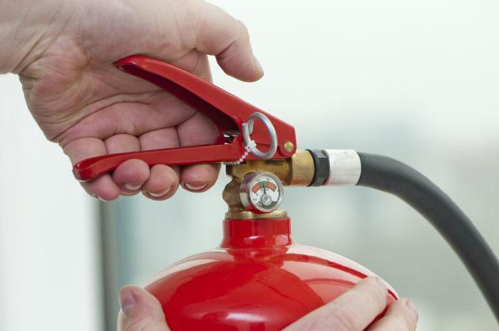
ГАЗЕТА «ПОЖАРАМ НЕТ»
ОТДЕЛЕНИЯ НАДЗОРНОЙ ДЕЯТЕЛЬНОСТИ ПО КОЗУЛЬСКОМУ РАЙОНУ

Борьба с пожаром в бытовых условиях.

Правила пользования первичными средствами пожаротушения (огнетушителями) пригодятся не только на работе, но и дома. Желательно иметь такое устройство под руками и научить им пользоваться всех домочадцев. Важно заранее продумать план своих действий на случай возникновения такой ситуации. Если нет огнетушителя, то можно использовать подручные средства:
- В первую очередь, это вода. Она всегда есть дома под рукой, но надо знать, что тушить ею приборы под током нельзя.
- В порошковых огнетушителях содержится сода, а она всегда есть в шкафчике на кухне. Ею можно, кстати, тушить и электроприборы.
- Даже использование соли и стирального порошка поможет изолировать доступ кислорода к огню и потушить небольшое возгорание.
- Можно, в крайнем случае, использовать землю в цветочных горшках.
- Если горит мебель, то набрасывание плотной ткани или одеяла перекроет доступ кислорода, и огонь потухнет.
Огонь – это страшная сила, которая может все смести на своем пути. Если быть во всеоружии, иметь средства пожаротушения под рукой и знать правила их использования, то пожар не застигнет вас врасплох и вам всегда удастся с ним справиться. Лучше предотвратить такие ситуации, а для этого необходимо всегда и везде соблюдать правила пожарной безопасности и учить им детей с раннего возраста.

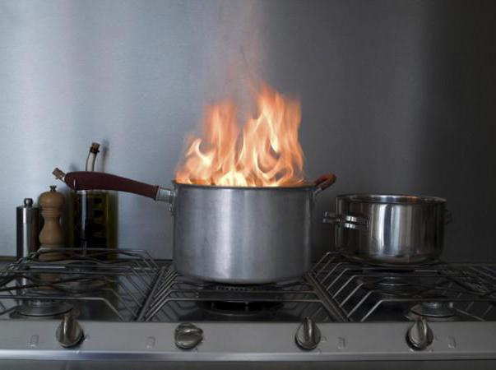

ГАЗЕТА «ПОЖАРАМ НЕТ»
ОТДЕЛЕНИЯ НАДЗОРНОЙ ДЕЯТЕЛЬНОСТИ ПО КОЗУЛЬСКОМУ РАЙОНУ

Соблюдайте правила пожарной безопасности при курении!
По статистике большинство пожаров в жилых домах происходит из-за неосторожного обращения с огнем. Самое распространенное нарушение - курение в постели. Курящий засыпает, сигарета падает на постельные принадлежности, что может вызвать возгорание.
Часто можно наблюдать, как отдельные люди, прикуривая, бросают спички и окурки куда попало, курят в запрещенных местах, кладут окурки на деревянные предметы, вблизи материалов, способных воспламениться при малейшем соприкосновении с огнем.
Вызвав тление горючего материала, сам окурок через некоторое время гаснет. Но образованный им очаг тления при благоприятных условиях может превратиться в пожар. В условиях, обеспечивающих концентрацию тепла (на практике это скрытые деревянные конструкции, скопившиеся отходы), после обугливания места соприкосновения с тлеющей сигаретой происходит саморазогрев горючих материалов, а затем - воспламенение. Время тления при этом колеблется от одного до четырех часов в зависимости от размеров горючего материала, расположенного в районе ожога тления, и условий теплоотдачи.
Окурок, брошенный на опилки, вызывает их тление. Также тлеющий окурок способен вызвать воспламенение бумаги, сена или соломы. Из этого следует, что пожары, вызванные непогашенной сигаретой, более распространены, чем может показаться на первый взгляд.
Особенно следует остановиться на малолетних курильщиках. Подражая взрослым, ребята курят, выбирая для этого самые укромные места. При появлении взрослых они стремятся скрыть свой проступок, бросают не потушенную сигарету, провоцируя пожар.
Окурки, брошенные с балконов или окон, могут также спровоцировать пожар, попав на балконы или лоджии нижерасположенных этажей, где часто хранят старые вещи, емкости с горючими и легковоспламеняющимися жидкостями. Окурок может попасть в квартиру через открытую форточку, где условия для развития горения могут быть самыми благоприятными.
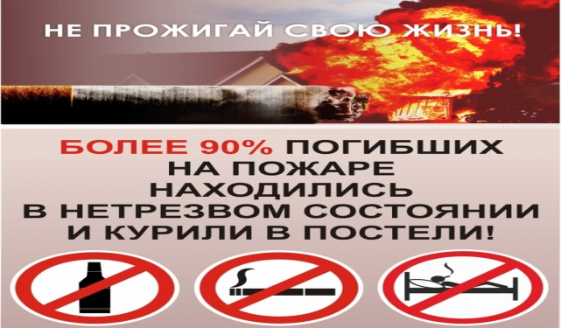
ГАЗЕТА «ПОЖАРАМ НЕТ»
ОТДЕЛЕНИЯ НАДЗОРНОЙ ДЕЯТЕЛЬНОСТИ ПО КОЗУЛЬСКОМУ РАЙОНУ

В каком состоянии у вас проводка
Как важно, чтобы проводился правильный монтаж электрических кабелей. Ни в коем случае нельзя доверять электромонтажные работы безграмотным людям. Лучше заплатить квалифицированному специалисту, чем ликвидировать последствия из за короткого замыкания. Старые провода из за перегрева по причине больших нагрузок также могут привести к пожарам. Если нет возможности заменить кабели, то хотя бы сократите количество включаемых приборов.
Если чувствуете запах паленого, заметите дым или огонь, немедленно отключите напряжение общей сети в квартире (автоматы или пробки в квартире или подъезде). Ни в коем случае не пытайтесь заливать водой, отрезать провода, пока не обесточите сеть.
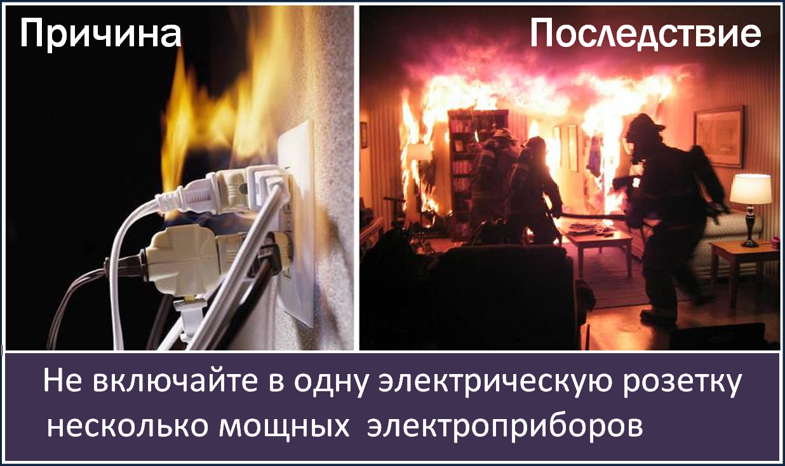

Ст. инспектор ОНД и ПР по Козульскому району
УНД и ПР ГУ МЧС России по Красноярскому краю
капитан внутренней службы
В.А. Дутчик

ГРАЖДАНЕ!!!!
При возникновении пожара немедленно вызывайте
пожарную охрану!!!
Тел. 01, 2-11-01, с сотовых телефонов 101,112, 01*

ГЛАВНОЕ ПРИ ПОЖАРЕ – НЕ ПАНИКОВАТЬ!
ПОМНИТЕ! ОТСУТСТВИЕ ПАНИКИ,
ЗАЛОГ ВАШЕГО СПАСЕНИЯ!

ГАЗЕТА «ПОЖАРАМ НЕТ»
ОТДЕЛЕНИЯ НАДЗОРНОЙ ДЕЯТЕЛЬНОСТИ ПО КОЗУЛЬСКОМУ РАЙОНУ

ПОМНИТЕ! Только строгое соблюдение требований пожарной безопасности может предупредить пожары и не допустить беды!

Уважаемые граждане не подвергайте свою жизнь, а также жизнь и здоровье людей, ваших близких и родственников, убедительно просим не допускать нарушения норм и правил пожарной безопасности

Профилактическая работа

В целях предупреждения пожаров и гибели при них сотрудники ОНД и ПР по Козульскому району увеличили количество подворовых обходов. В первую очередь сотрудники посещают наиболее уязвимые социальные группы – многодетные семьи и неполные семьи, в которых воспитываются несовершеннолетние дети.
Эти сезонные профилактические мероприятия стимулируют граждан привести свое жилище в порядок, отремонтировать печное отопление, газовое оборудование, электропроводку. Также осматриваются придомовые территории, даем необходимые рекомендации по приведению усадьбы, надворных построек в противопожарных расстояниях.
Каждому домовладельцу вручается памятка с указанием телефонов экстренной службы, пожарной части и правилами безопасного поведения при пожаре.

Ст. инспектор ОНД и ПР по Козульскому району
УНД и ПР ГУ МЧС России по Красноярскому краю
капитан внутренней службы
В.А. Дутчик

Выпускается бесплатно.  Тираж 999 экз. | №8 от 20 августа 2021 года | Выпускается отделением надзорной деятельности  и профилактической работы  по Козульскому району Красноярского края.  Адрес: 662050, Красноярский край, Козульский район, п. Козулька, ул. Центральная, 40 «А»  тел. (39154) 2-11-01  Редактор газеты: ст. инспектор ОНД и ПР по Козульскому району В.А. Дутчик

